STATUTÁRNÍ MĚSTO PLZEŇ

RADA MĚSTA PLZNĚ

**NAŘÍZENÍ Č. 2/2025,**

**kterým se stanoví zákaz šíření reklamy na veřejně přístupných místech mimo provozovnu**

Rada města Plzně svým usnesením č. 421 ze dne 29. 5. 2025 schválila vydat na základě § 11 odst. 1 a § 102 odst. 2 písm. d) zákona č. 128/2000 Sb., o obcích (obecní zřízení), ve znění pozdějších předpisů, a § 2 odst. 1 písm. d) a § 2 odst. 5 zákona č. 40/1995 Sb., o regulaci reklamy a o změně a doplnění zákona č. 468/1991 Sb., o provozování rozhlasového a televizního vysílání, ve znění pozdějších předpisů, toto nařízení města:

**Čl. 1**

**Předmět úpravy**

1. Toto nařízení města stanoví zákaz šíření reklamy[1] komunikačními médii uvedenými v čl. 4 tohoto nařízení na veřejně přístupných místech mimo provozovnu[2] uvedených v čl. 2 tohoto nařízení.
2. Pro účely tohoto nařízení se za reklamu nepovažují informační a navigační systémy primárně usnadňující veřejnosti orientaci a dostupnost cíle na území města.

**Čl. 2**

**Veřejně přístupná místa, na nichž je reklama zakázána**

Reklama šířená komunikačními médii uvedenými v čl. 4 na veřejně přístupných místech mimo provozovnu jiným způsobem než prostřednictvím reklamního nebo propagačního zařízení zřízeného podle zvláštního právního předpisu[3] se zakazuje na území města Plzně, a to v rozsahu specifikovaném v příloze č. 1 tohoto nařízení.

# Čl. 3

**Doba, po kterou je šíření reklamy zakázáno**

Reklama podle čl. 2 tohoto nařízení je zakázána v době od 0:00 hodin do 24:00 hodin.

# Čl. 4

**Druhy komunikačních médií, kterými nesmí být reklama šířena**

1. Komunikačními médii, kterými nesmí být šířena reklama na veřejně přístupných místech mimo provozovnu uvedených v čl. 2 tohoto nařízení, jsou:
2. plachty z jakéhokoliv materiálu upevněné či zavěšené na stavbách, mezi stavbami, na mobiliáři, na konstrukci, na sochách, na stromech, na mostní konstrukci, na oplocení, na zdi a na ohrazení venkovních restauračních zahrádek a předzahrádek, na stožárech či sloupech.
3. panely, tabule, desky a konstrukce, které nejsou zřízeny podle zvláštního právního předpisu[4], a které jsou umístěny na budovách, na mostní konstrukci, na oplocení a na zdi. Zákaz se nevztahuje na komunikační média vymezená v čl. 4 odst. 1 písm. b) tohoto nařízení sloužící k označení provozoven umístěných ve stejné budově, přičemž komunikační média vymezená v čl. 4 odst. 1 písm. b) tohoto nařízení umisťovaná nad střešní rovinou nebo atikou nesmí přesahovat výšku 2 m od korunní římsy nebo atiky stavby a dále svojí šíří nesmí společně s ostatními komunikačními médii vymezenými v čl. 4 odst. 1 písm. b) tohoto nařízení umístěnými nad střešní rovinou zaujímat více než ¼ délky korunní římsy dané stavby, přičemž se jedná o korunní římsu viditelnou z veřejně přístupného místa. Dále se zákaz nevztahuje na historicky doložená komunikační média vymezená v čl. 4 odst. 1 písm. b) tohoto nařízení s tradicí více než 50 let, zejména historické nápisy.
4. vnější polepy fasád, výkladců, výloh a dalších skleněných ploch s výjimkou polepů výkladců, výloh a dalších skleněných ploch provedených v tlumených barevných odstínech bez použití reflexních, fluorescenčních či ostře kontrastních barev, nepřesahujících svým rozsahem 20 % daného výkladce, výlohy nebo další skleněné plochy; toto ustanovení, včetně uvedených výjimek, se vztahuje též na vnitřní polepy výkladců, výloh a dalších skleněných ploch orientovaných do veřejného prostoru a viditelných z veřejného prostoru,
5. lavičky šířící reklamu,
6. zařízení šířící reklamu zvukem či obrazem (s výjimkou rozhlasového a televizního vysílání).
7. Zákaz šíření reklamy dle tohoto článku se nevztahuje na komunikační média, kterými jsou samostatně stojící plakátovací desky, plakátovací válce, samostatně stojící citylight vitríny, citylight rotundy, lampostery, outbannery a citylight vitríny, které jsou součástí přístřešku MHD.

**Čl. 5**

**Akce, na něž se zákaz reklamy nevztahuje**

Na níže uvedené akce se v době jejich konání a v rámci veřejně přístupného místa, na němž se konají, nevztahuje zákaz šíření reklamy dle tohoto nařízení:

1. veřejné sbírky pořádané podle zvláštního předpisu[5],
2. shromáždění, pouliční průvody a manifestace svolané podle zvláštního právního předpisu,
3. sportovní, kulturní, vzdělávací a charitativní akce.

**Čl. 6**

**Přechodná a závěrečná ustanovení**

1. Šíření reklamy stávajícími komunikačními médii, která jsou ode dne účinnosti tohoto nařízení s tímto nařízením v rozporu, je nutno na místech uvedených v čl. 2 tohoto nařízení ukončit nejpozději do 30.06.2026.

(2) Porušení tohoto nařízení se postihuje podle zvláštních právních předpisů.

**Čl. 7**

**Účinnost**

Toto nařízení nabývá účinnosti 01.01.2026.

**Mgr. Roman Zarzycký Pavel Bosák**

primátor města 1. náměstek primátora

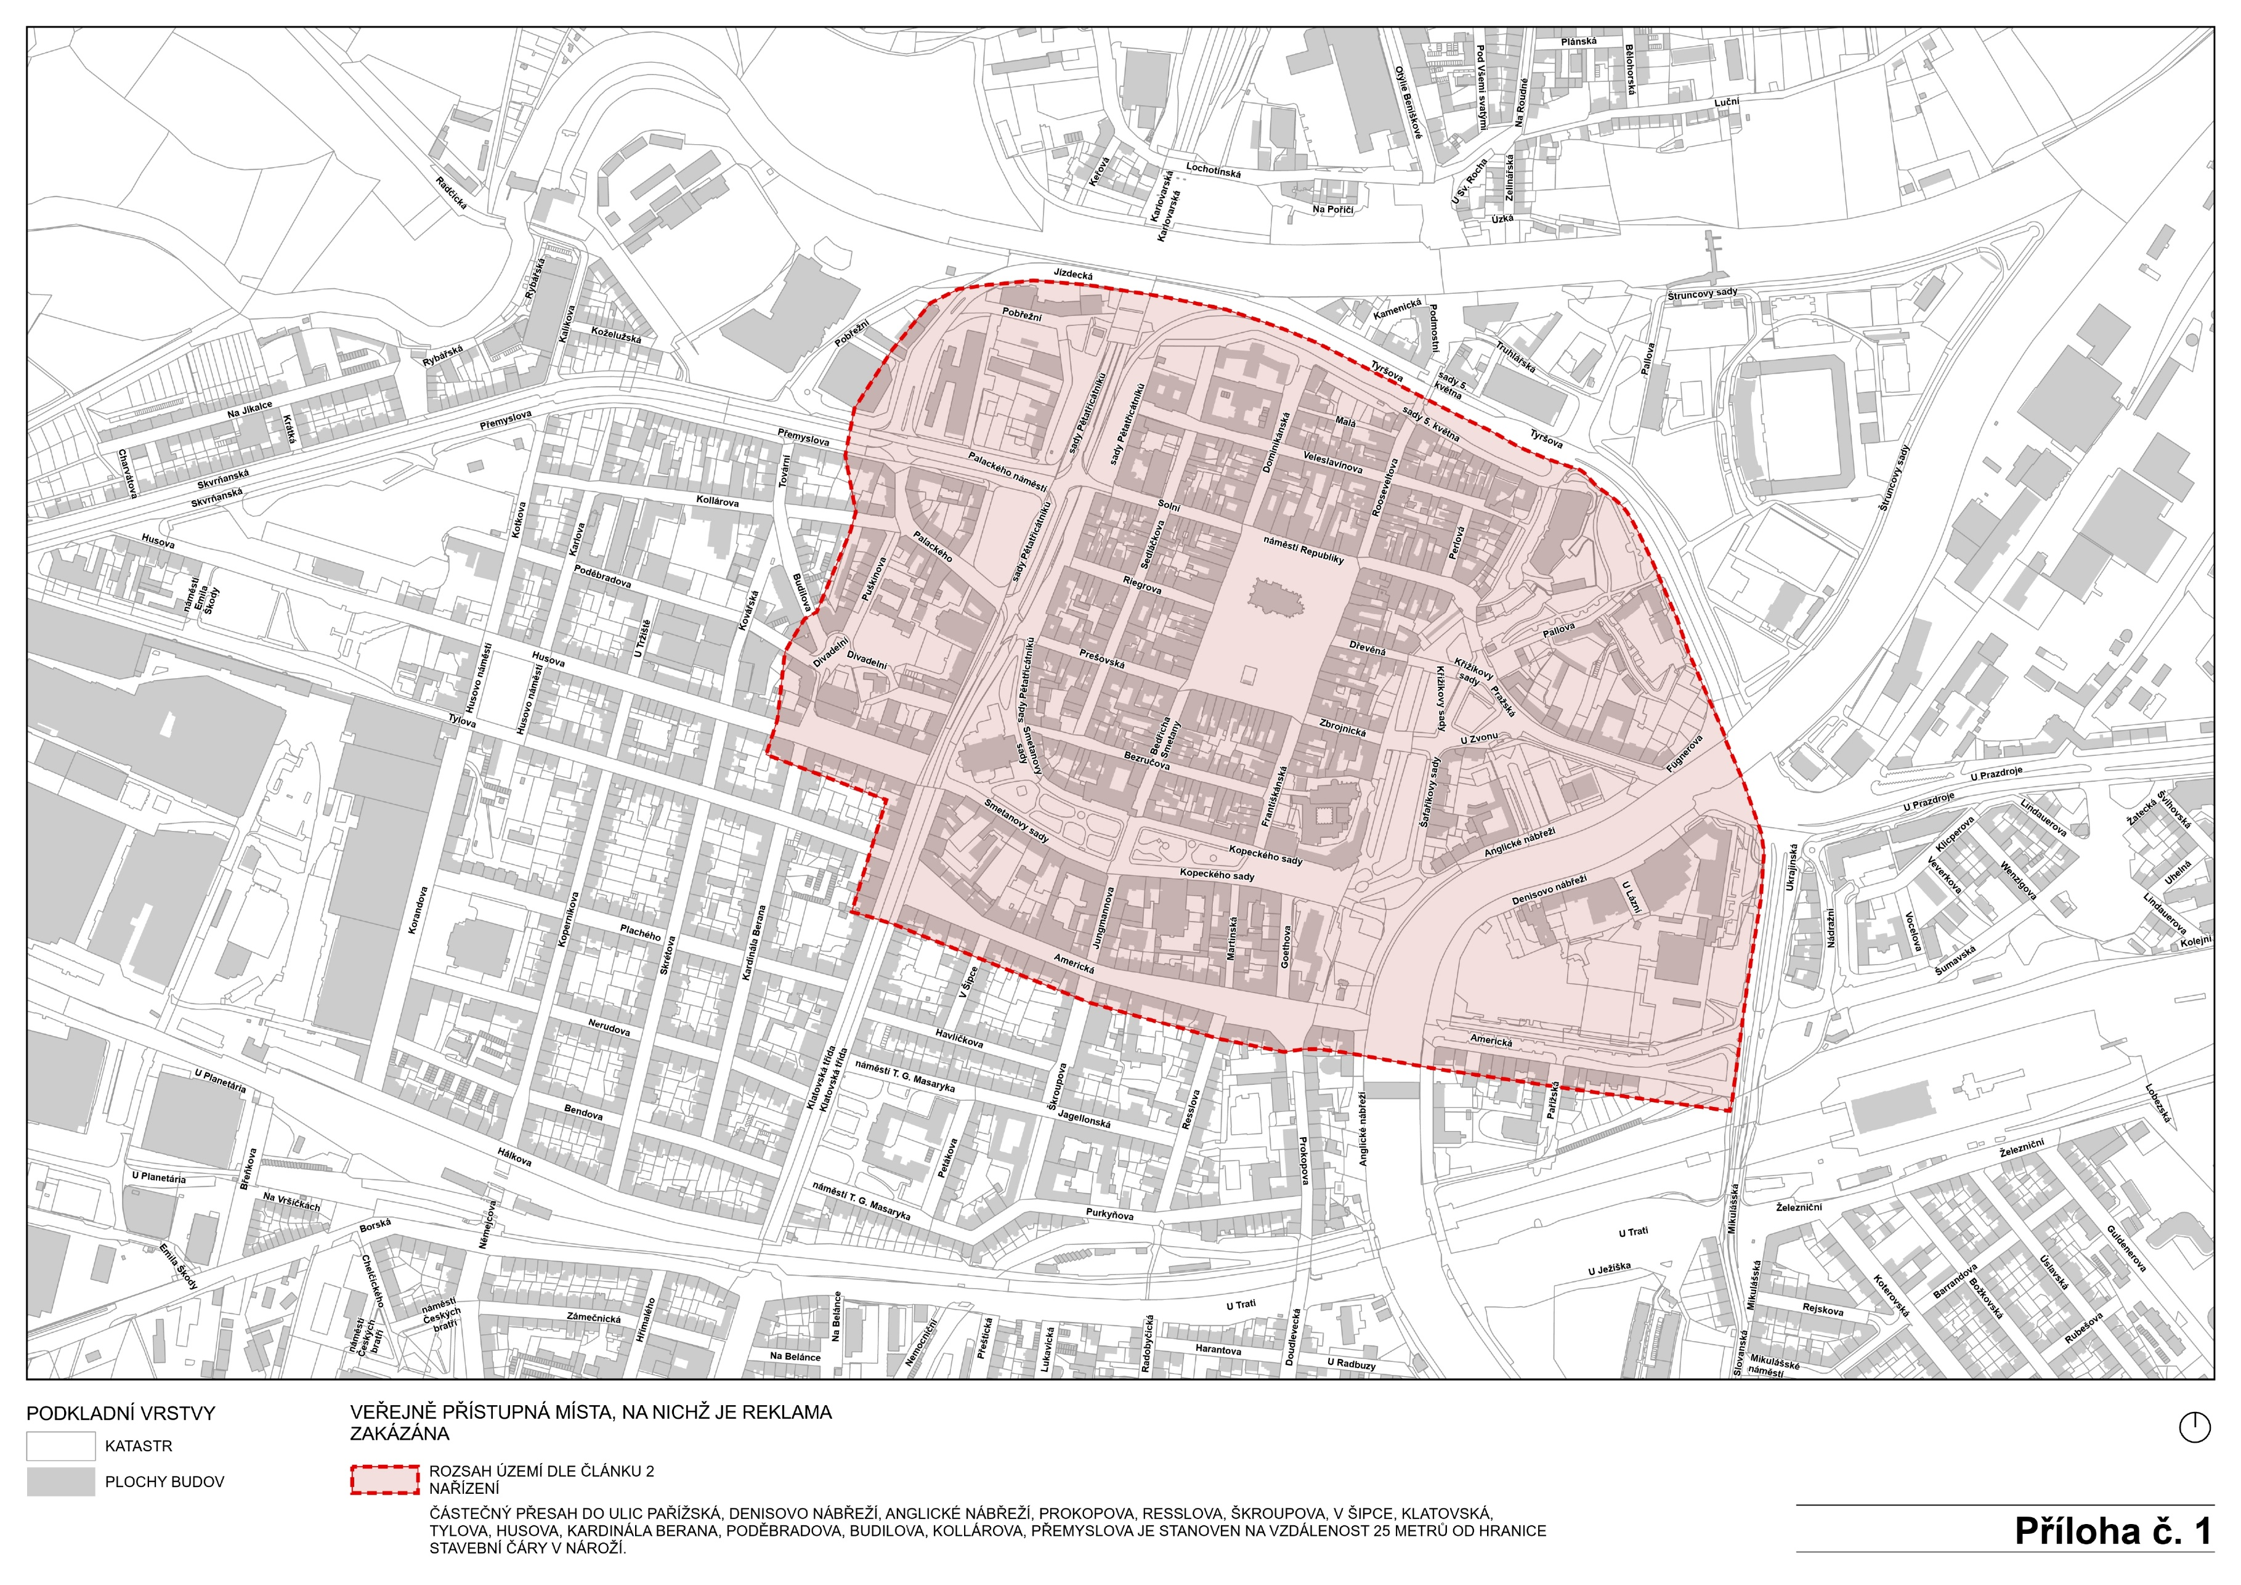

1. § 1 odst. 2 zákona č. 40/1995 Sb., o regulaci reklamy a o změně a doplnění zákona č. 468/1991 Sb., o provozování rozhlasového a televizního vysílání, ve znění pozdějších předpisů.
2. § 17 odst. 1 zákona č. 455/1991 Sb., o živnostenském podnikání (živnostenský zákon), ve znění pozdějších předpisů.
3. Zejména zákon č. 283/2021 Sb., stavební zákon, ve znění pozdějších předpisů.
4. Zejména zákon č. 283/2021 Sb., stavební zákon, ve znění pozdějších předpisů.
5. Zákon č. 117/2001 Sb., o veřejných sbírkách a o změně některých zákonů (zákon o veřejných sbírkách), ve znění pozdějších předpisů